Analisis competencia desarrollo web Toledo.
IMPORTACIA DOMINIO
Datos a Fecha 23/07/2025
Datos bycolor.es
Mejorar las backlin(Poner redirección en otras web desde otras webs, de desarrollo propio o empezar a ponerlo en post de otras web)

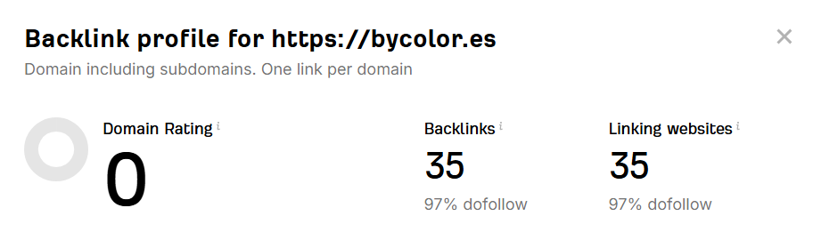
La número 1
https://www.paginaswebtoledo.es/
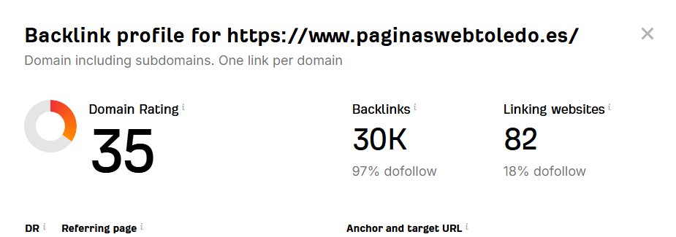

https://www.infoasistencia.com/
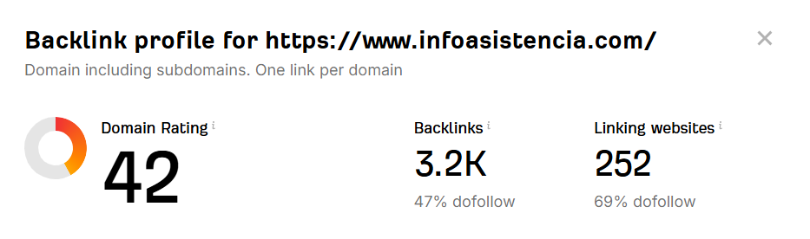

https://webartesanal.com/diseno-web-toledo/
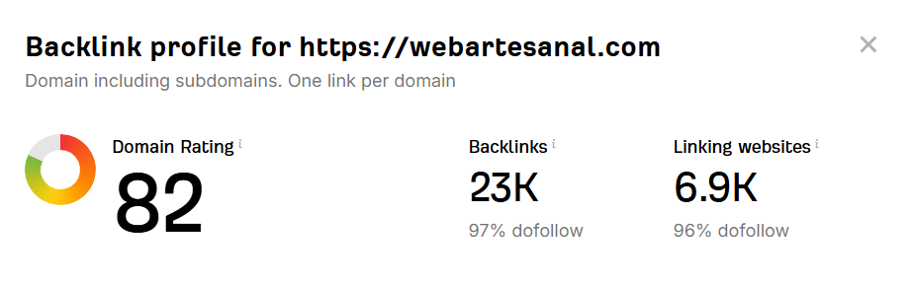

https://www.beedigital.es/
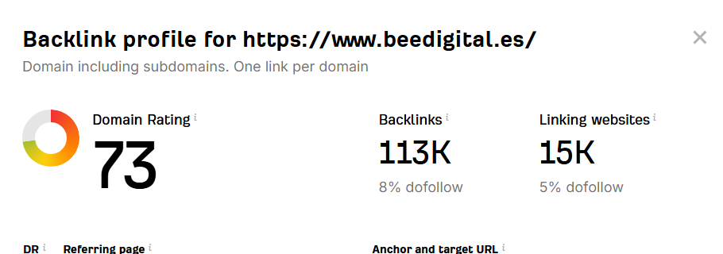

https://atalayait.com/
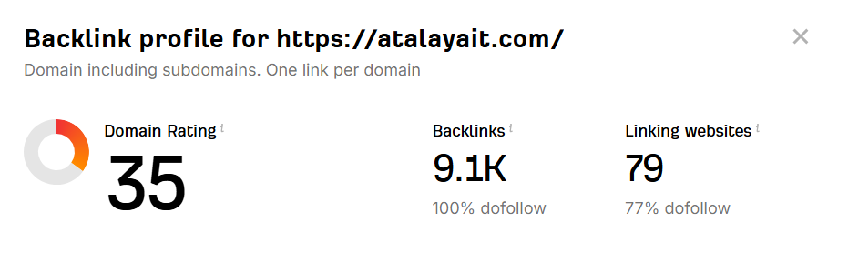

https://www.optimizotuweb.com/
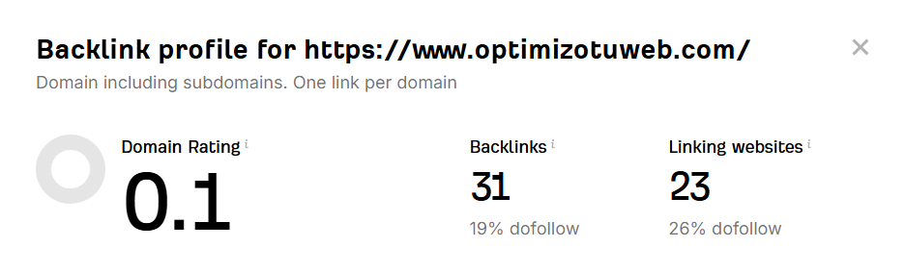
https://seoyweb.es/
